Приложение
к постановлению
администрации города
от №

«Приложение 21
к постановлению
администрации города
от 30.08.2013 № 434

СХЕМА
размещения рекламных конструкций
по улице Говорова в Ленинском районе города Красноярска
Масштаб 1:5000
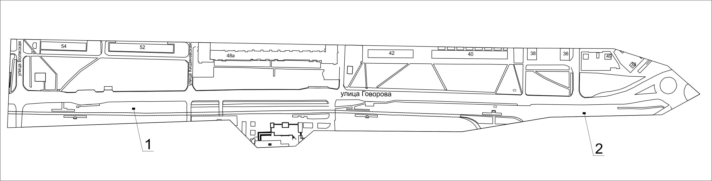

Примечание

Номер на схеме | Адрес рекламного места | Тип конструкции
1 | Ул. Говорова, 52, на противоположной стороне дороги | щитовая конструкция с размером информационного поля 6,0 м x 3,0 м (щит) либо щитовая конструкция с размером информационного поля 6,0 м x 3,2 м с автоматической сменой изображения (призматрон)
2 | Ул. Говорова, 36, на противоположной стороне дороги | щитовая конструкция с размером информационного поля 6,0 м x 3,0 м (щит) либо щитовая конструкция с размером информационного поля 6,0 м x 3,2 м с автоматической сменой изображения (призматрон)

Сведения о рекламных местах указываются в паспортах рекламных мест.».

